Целевые модели процессов
Целевая модель процесса создается в рамках работы по проектированию реинжиниринга процессов и представляет собой описание того, как рассматриваемый процесс должен осуществляться в целевом состоянии. Целевые модели процессов создаются на основании описания текущих процессов и выявленных проблем и проектируются с расчетом на то, чтобы решить выявленные проблемы.
Рекомендуется включить целевую модель как минимум из двух обязательных частей: блок-схемы процесса в любой из популярных нотаций (BMPN 2.0, IDEF0, и др.) и текстового описания каждого шага (включая особенности его осуществления).
Также опционально в целевую модель может быть включена информация о целевых показателях эффективности процесса, показатели ОЦС государственной услуги (если применимо), и иная информация.
Рекомендуется использовать для всех процессов одного органа исполнительной власти одну и ту же форму целевой модели процессов.
Пример формы для описания целевой модели процессов, который иллюстрирует один из возможных вариантов ее оформления, представлен в Приложении 1.

Приложение 1.
Пример заполненной формы описания целевой модели процесса

Целевая модель процесса
«Прием и регистрация заявления, ходатайства, заявления об отзыве заявления, заявления об отзыве ходатайства» (ID: ГУ-227-1)

Группа процессов: Оказание государственных услуг
Ответственный: Иванов А.И.
Блок-схема целевой модели процессов:
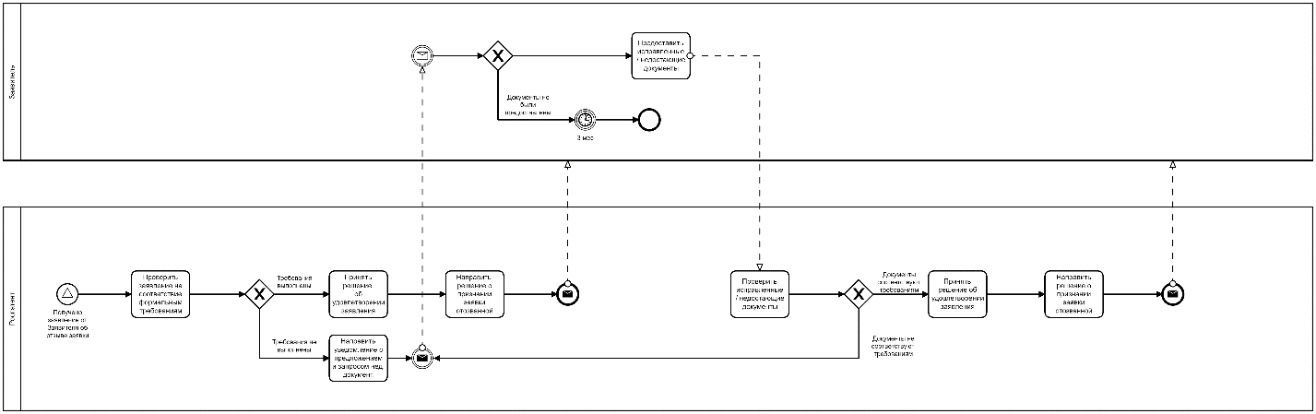
Описание шагов процесса:
1. Основанием для начала процесса приема и регистрации заявления, ходатайства, заявления об отзыве заявления, заявления об отзыве ходатайства является представление заявления, ходатайства, заявления об отзыве заявления, заявления об отзыве ходатайства. Прием и регистрация заявления, ходатайства, заявления об отзыве заявления, заявления об отзыве ходатайства выполняется должностными лицами подразделения, к компетенции которых относятся прием и регистрация входящей корреспонденции.
2. После представления заявления, ходатайства, заявления об отзыве заявления, заявления об отзыве ходатайств проводится проверка отсутствия оснований для отказа в приеме документов, необходимых для предоставления государственной услуги.
3. В случае отсутствии оснований для отказа в приеме документов, заявлению или ходатайству (за исключением заявления об отзыве заявления, заявления об отзыве ходатайства) присваивается регистрационный номер и указывается дата их поступления.
Результат приема и регистрации заявления, ходатайства, заявления об отзыве заявления, заявления об отзыве ходатайства фиксируется путем указания регистрационного номера (за исключением заявления об отзыве заявления, заявления об отзыве ходатайства) и даты поступления на заявлении, ходатайстве, заявлении об отзыве заявления, заявлении об отзыве ходатайства и (или) в системе электронного документооборота;
4. В случае наличия хотя бы одного из оснований для отказа в приеме документов, заявителю направляется уведомление об отказе в приеме и регистрации заявления, ходатайства, заявления об отзыве заявления, заявления об отзыве ходатайства с указанием основания для отказа в течение пяти рабочих дней со дня представления заявления, ходатайства, заявления об отзыве заявления, заявления об отзыве ходатайства.
Уведомление об отказе в приеме и регистрации заявления подписывается руководителем или уполномоченным им должностным лицом и направляется в течение пяти рабочих дней с даты его подписания. Уведомление об отказе в приеме и регистрации заявления фиксируется в журнале учета непринятых документов.
5. Максимальный срок приема и регистрации заявления, ходатайства, заявления об отзыве заявления, заявления об отзыве ходатайства составляет пятнадцать минут с момента представления указанных документов в окно приема документов. Максимальный срок приема и регистрации заявления, ходатайства, заявления об отзыве заявления, заявления об отзыве ходатайства составляет пять рабочих дней со дня представления указанных документов.

Показатели эффективности процесса:
1. Средняя скорость осуществления процесса
2. Доля отказов в приеме документов, которые были обжалованы

